《在线课堂》学习单
班级： 姓名：
单元 | 数学5年级下册第5单元《图形的运动》
课题 | 方格纸上图形的旋转变换
温  故  知  新 | 1.旋转的三要素是：（ ）、（ ）和（ ）。
自  主  攀  登 | 2、选一选。（将正确答案的序号填在括号里）  （1）如图，第4格内的图形应是（ ）。  （2）绕O点顺时针旋转90°后，能与原图重合的是（ ）。  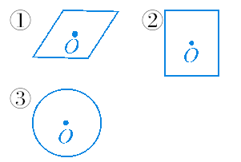
稳  中  有  升 | 3、观察方格纸上所画图形的位置关系并填空。  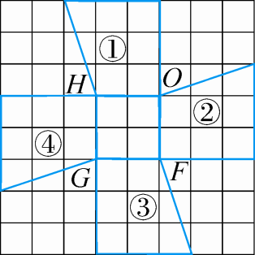  （1）图形②可以看作是由图形①绕点O顺时针旋转（ ）°，再向（ ）平移（ ）格得到的。  （2）图形②绕点（ ）顺时针旋转（ ）°，再向（ ）平移（ ）格得到图形③。  （3）你有几种方法得到图形④？说一说。
说句心里话

